Celem nauki w tej klasie jest przygotowanie uczniów do studiów
na kierunkach:
prawo, ekonomia, międzynarodowe stosunki gospodarcze, socjologia, administracja, resocjalizacja, turystyka i rekreacja, politologia, geografia i wiele innych

- wiedza o społeczeństwie
- geografia
- język angielski

Czego będziesz się uczyć w ramach tej klasy:
- lepszego zrozumienia otaczającej nas rzeczywistości prawnej i ekonomicznej,
- praktycznego wykorzystania wiedzy o naukach społeczno - ekonomicznych
- praktycznego zastosowania przepisów prawa
- poszerzania swoich umiejętności w ramach warsztatów terenowych
- wrażliwości i empatii na drugiego człowieka

- spotkania z sędziami prawa cywilnego, karnego, administracyjnego oraz prawa pracy
Aby poszerzyć Waszą wiedzę i uatrakcyjnić proces nauczania organizujemy:

- spotkania z pracownikami Urzędu Skarbowego, banków, instytucji ubezpieczeniowych
- zapoznanie z pracą kuratorów zawodowych i społecznych
- udział w wykładach prowadzonych na Politechnice Częstochowskiej, Uniwersytecie
Humanistyczno – Przyrodniczym im. Jana Długosza w Częstochowie i Uniwersytecie
Śląskim
- spotkania z specjalistami z zakresu prawa, ekonomii i innych nauk społecznych,
przedstawicielami organizacji pozarządowych zajmujących się walką na rzecz praw
człowieka
W trakcie nauki w klasie prawniczo – ekonomicznej uczniowie biorą udział w rozprawach sądowych Sądu Rejonowego w Częstochowie, w spotkaniach z pracownikami aresztu śledczego, straży pożarnej, lokalnego radia i telewizji, Monaru i innych organizacji pozarządowych, Urzędu Miasta, Parlamentu, Sejmiku Wojewódzkiego oraz wyższych uczelni miasta i regionu

Corocznie organizujemy:
- międzyszkolne debaty społeczne,
- konkursy z zakresu ekonomii i przedsiębiorczości,
- symulacje rozpraw sądowych,
- szkolny festiwal filmów o prawach człowieka,
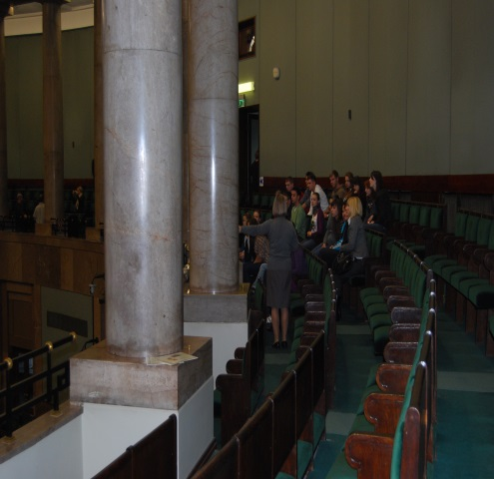
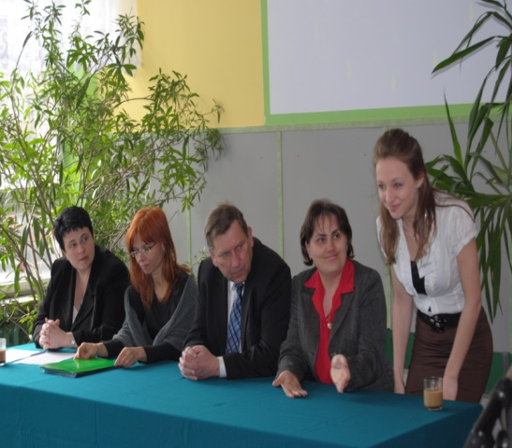

ŻEROMSKIEGO!
Zapraszamy do

